同济大学计算机系

数字逻辑课程实验报告



学 号 1651574
姓 名 贾昊霖
专 业 计算机科学与技术
授课老师 张冬冬

- 实验内容
- 数据选择器实验
- 数据分配器实验
- 8路数据传输实验
- 硬件逻辑图
- 1位四选一数字选择器
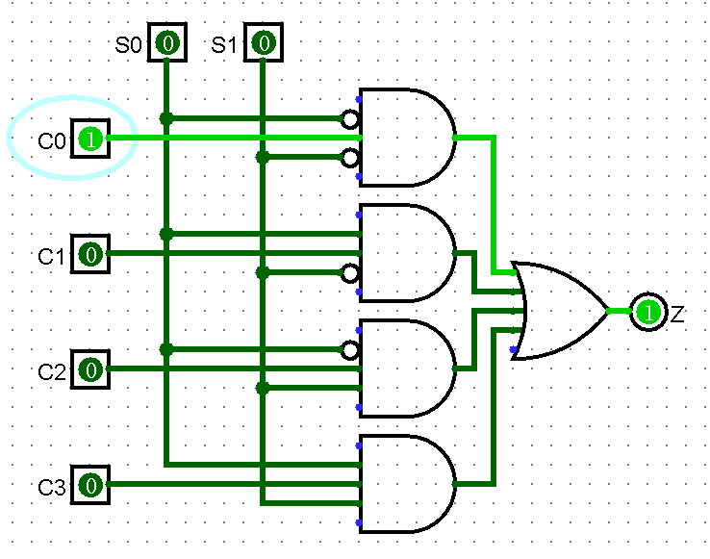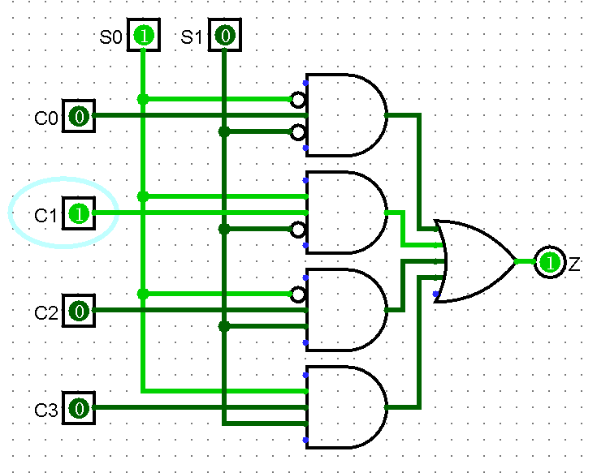

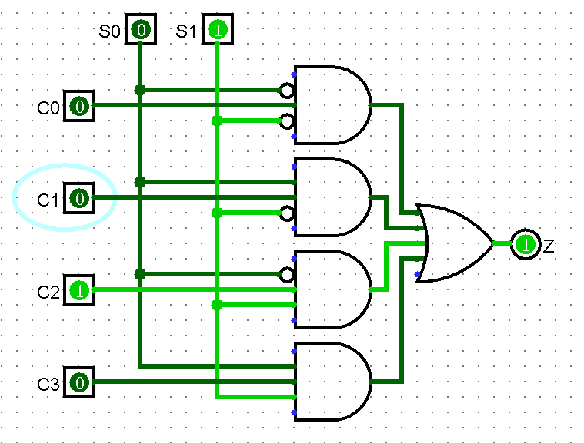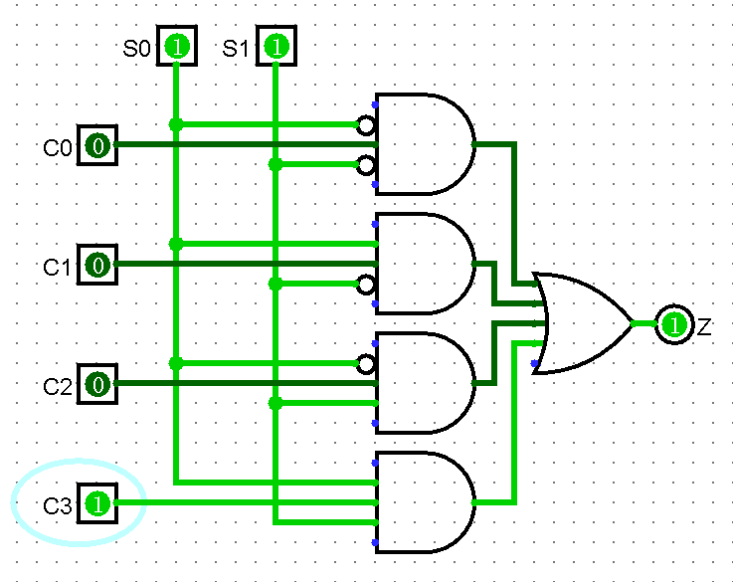
- 4位四选一数字选择器
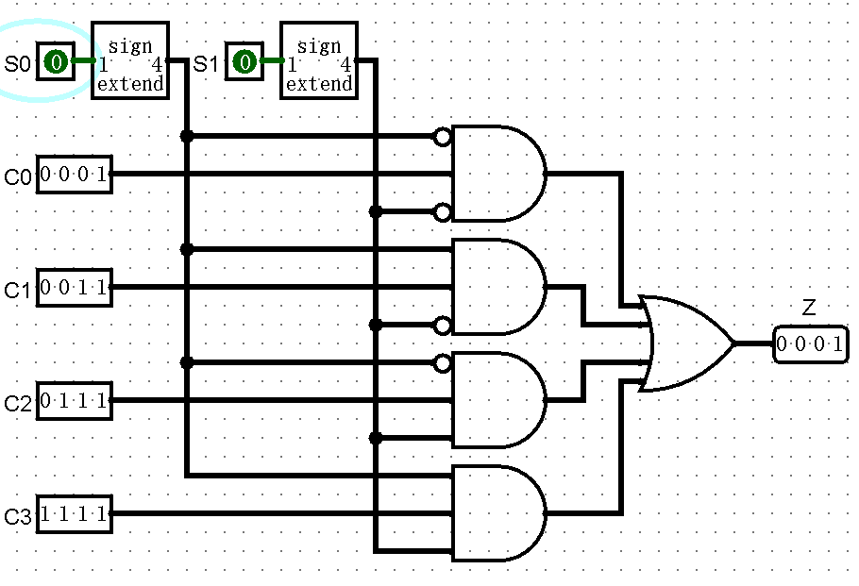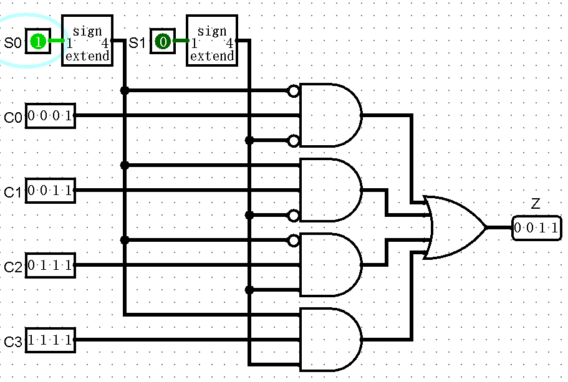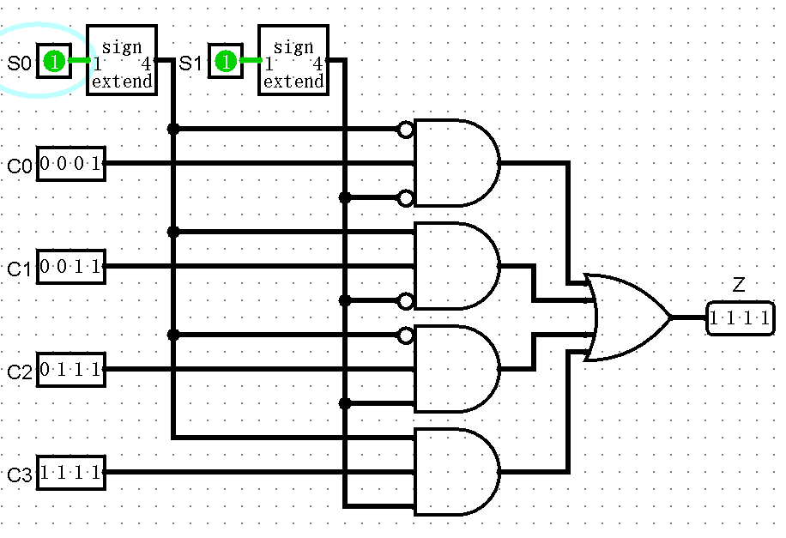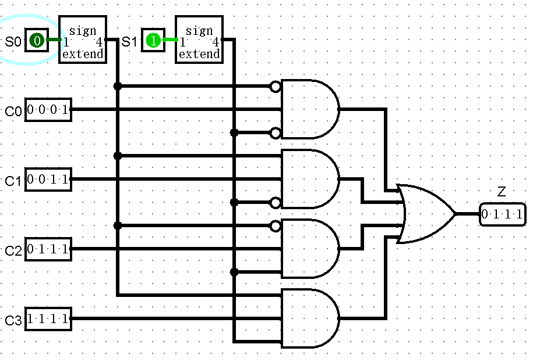
sign extender:
将 1位的S0或S1转换成4 位数据
- 一线-四线数字分配器
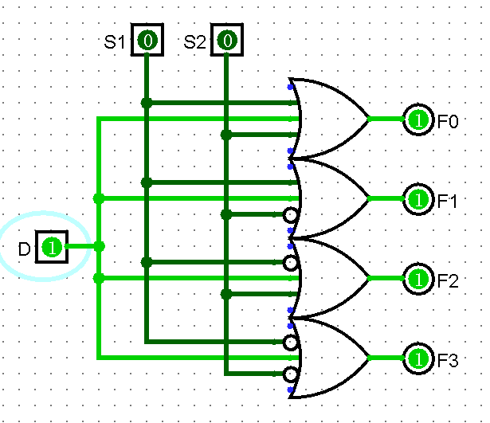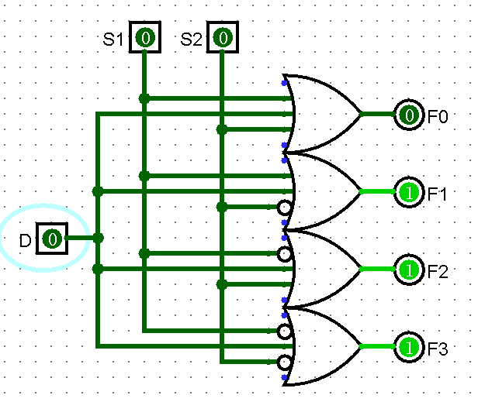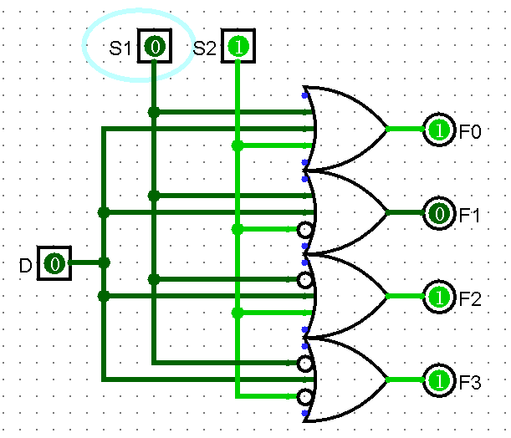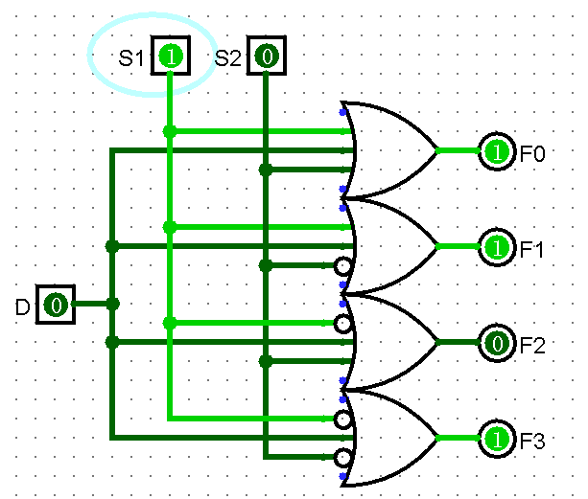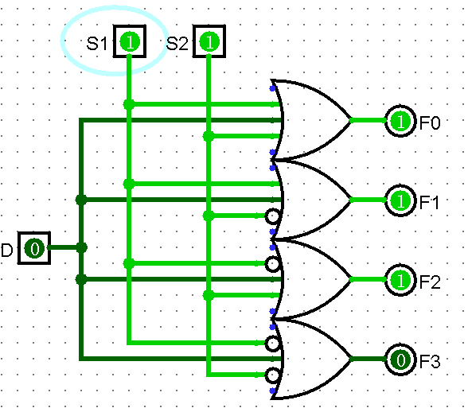
若输入为1
则输出全部为1 无论 S1 S2的输入情况
- 4位一线-四线数字分配器
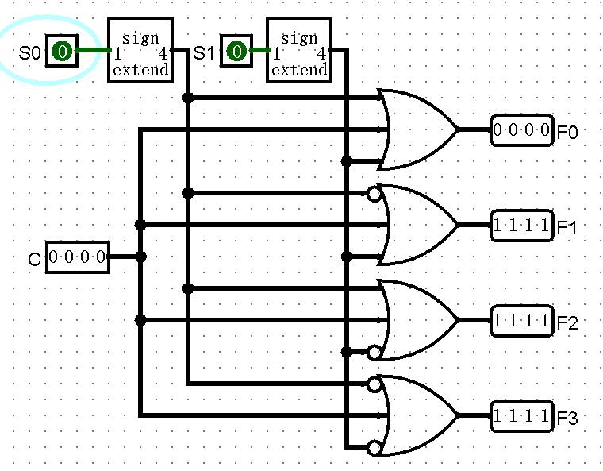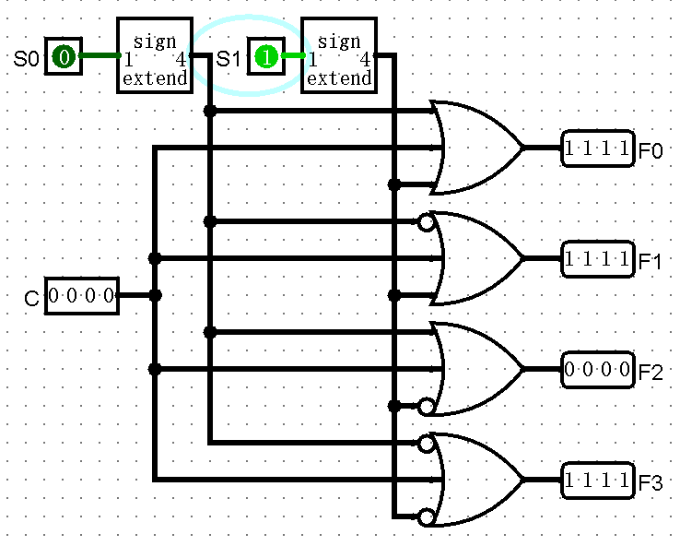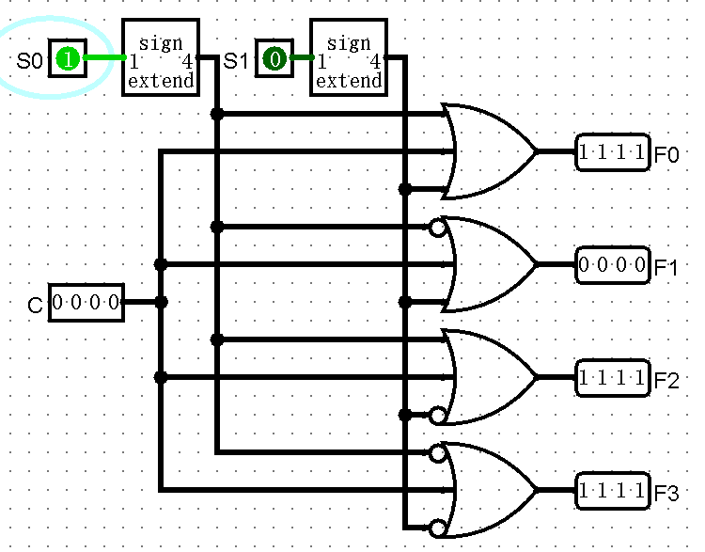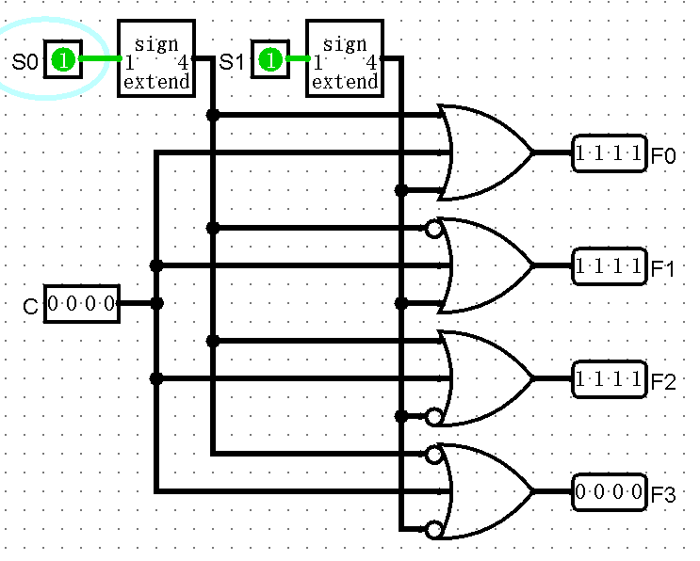
只有F0输出0000
其余均输出1111
- 8位8路数据传输器
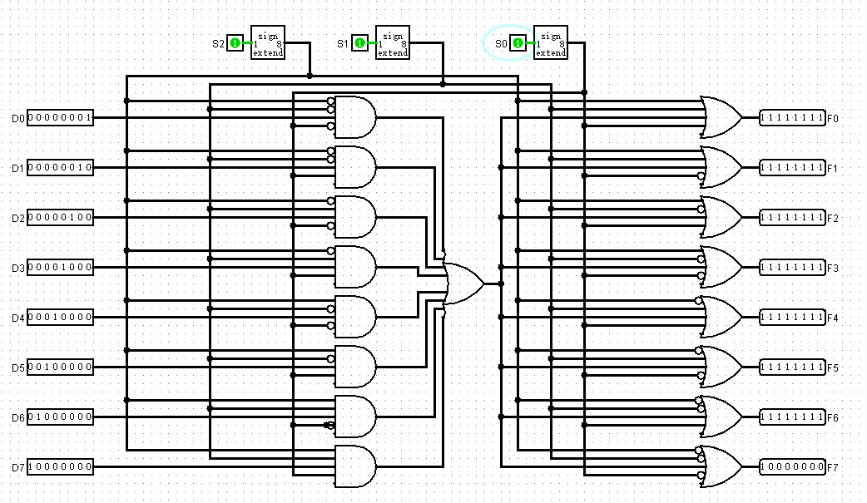
初始值、输出值如图所示
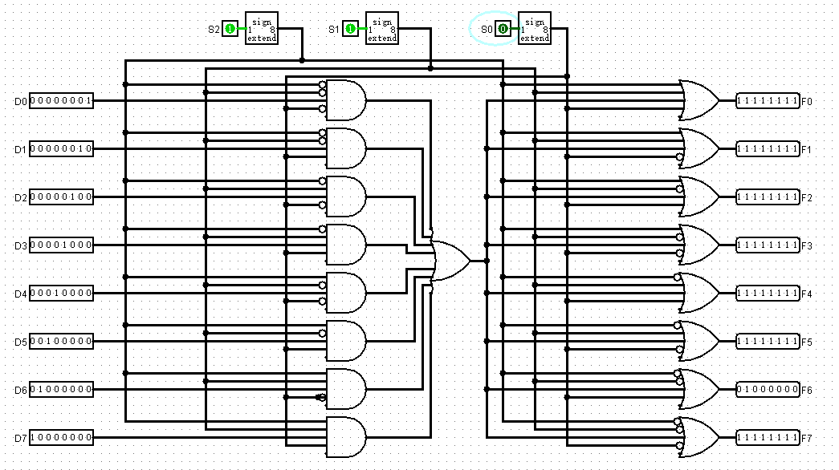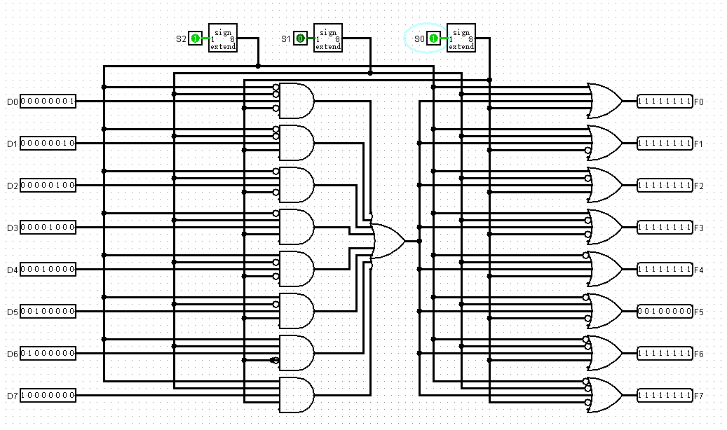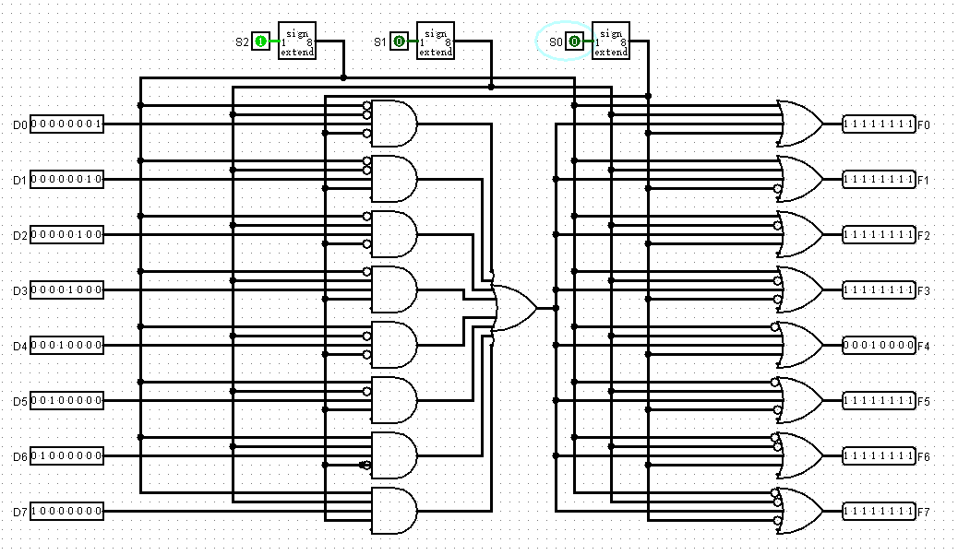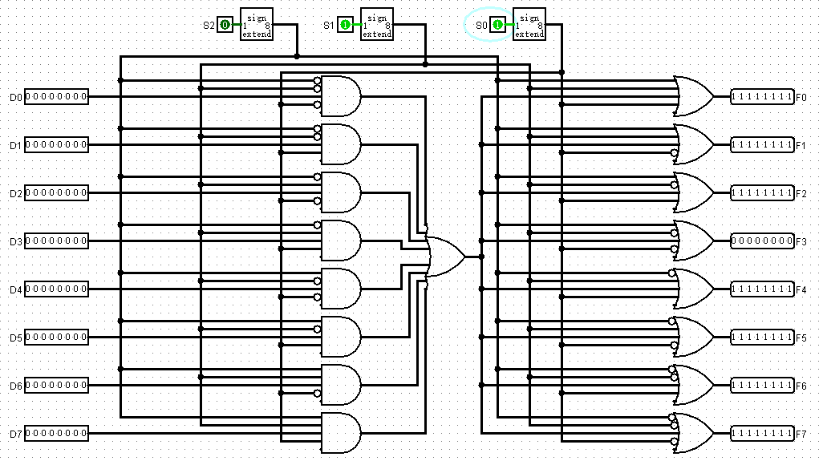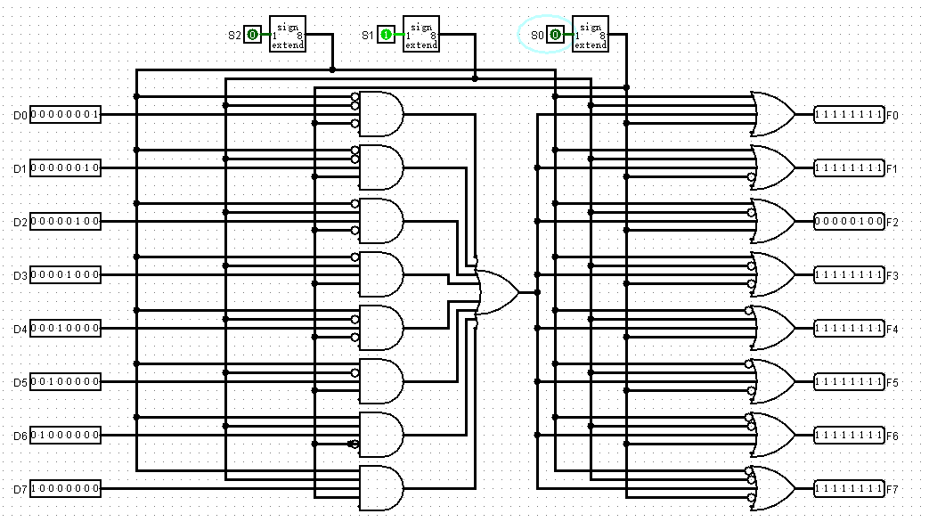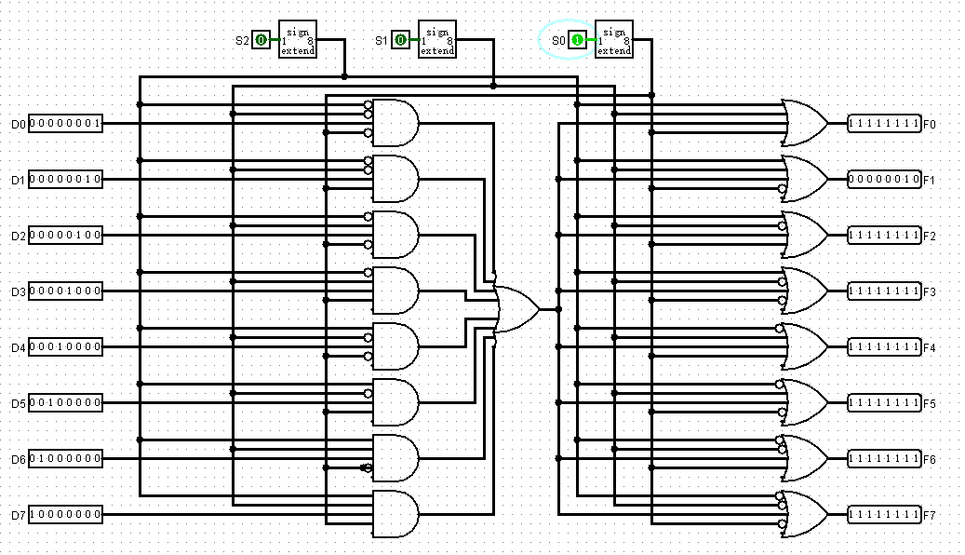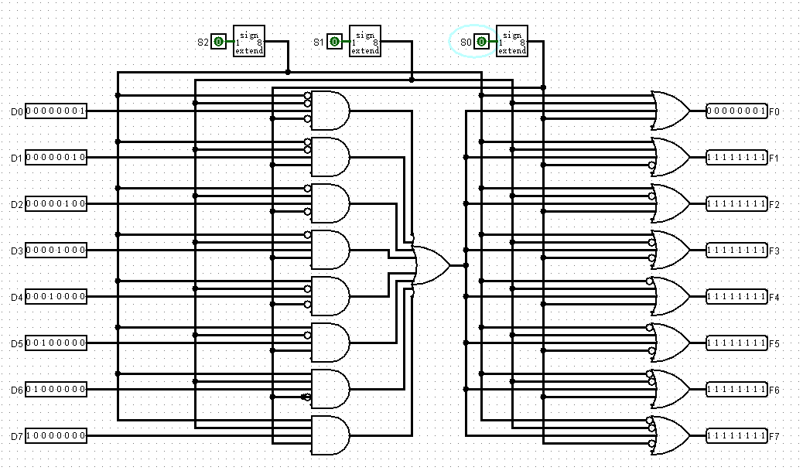
- 模块建模
- 数据选择器
module selector41(
input [3:0] iC0,
input [3:0] iC1,
input [3:0] iC2,
input [3:0] iC3, 数字选择器为下图第一行
input signed iS0, 数字分配器为第二至5行
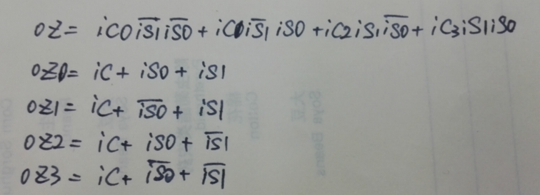
input signed iS1,
output reg [3:0] oZ
);
always @(*)
case({iS1,iS0})
2'b00: oZ = iC0;
2'b01: oZ = iC1;
2'b10: oZ = iC2;
default:oZ = iC3;
endcase // 利用case语句选择
endmodule
/* 一下是另外一种方法
利用了符号拓展
reg [3:0]temp0,temp1,temp2,temp3;
always @(*)
begin
temp0 = iC0 & ~{{3{iS0}},iS0} & ~{{3{iS1}},iS1};
temp1 = iC1 & {{3{iS0}},iS0} & ~{{3{iS1}},iS1};
temp2 = iC2 & ~{{3{iS0}},iS0} & {{3{iS1}},iS1};
temp3 = iC3 & {{3{iS0}},iS0} & {{3{iS1}},iS1};
oZ = temp0 | temp1 | temp2 | temp3;
end
*/
- 数据分配器
module de_selector14(
input iC,
input iS1,
input iS0,
output oZ0,
output oZ1,
output oZ2,
output oZ3
);
or (oZ0, iC, iS0, iS1);
or (oZ1, iC,~iS0, iS1);
or (oZ2, iC, iS0,~iS1);
or (oZ3, iC,~iS0,~iS1);
endmodule
- 8路数据传输器
module transmission8(
input [7:0] iData,
input A,
input B,
input C,
output reg [7:0] oData
);
always@(*)
begin
oData = 8'b11111111;
case({A,B,C})
3'b000: oData[0] = iData[0];
3'b001: oData[1] = iData[1];
3'b010: oData[2] = iData[2];
3'b011: oData[3] = iData[3];
3'b100: oData[4] = iData[4];
3'b101: oData[5] = iData[5];
3'b110: oData[6] = iData[6];
default: oData[7] = iData[7];
endcase
end
endmodule
/*
一下是另外一种方法，利用逻辑运算
always@(*)
begin
temp[0] = iData[0] & ~A & ~B & ~C;
temp[1] = iData[1] & ~A & ~B & C;
temp[2] = iData[2] & ~A & B & ~C;
temp[3] = iData[3] & ~A & B & C;
temp[4] = iData[4] & A & ~B & ~C;
temp[5] = iData[5] & A & ~B & C;
temp[6] = iData[6] & A & B & ~C;
temp[7] = iData[7] & A & B & C;
mid = temp[0] | temp[1] | temp[2] | temp[3] | temp[4] | temp[5] | temp[6] | temp[7];
oData[0] = mid | A | B | C;
oData[1] = mid | A | B | ~C;
oData[2] = mid | A | ~B | C;
oData[3] = mid | A | ~B | ~C;
oData[4] = mid | ~A | B | C;
oData[5] = mid | ~A | B | ~C;
oData[6] = mid | ~A | ~B | C;
oData[7] = mid | ~A | ~B | ~C;
end
*/
- 测试模块建模
- 数据分配器
module selector41_tb;
reg[3:0] iC0;
reg[3:0] iC1;
reg[3:0] iC2;
reg[3:0] iC3;
reg iS0;
reg iS1;
wire[3:0] oZ;

initial
begin
iC0 = 4'b0001;
iC1 = 4'b0011;
iC2 = 4'b0111;
iC3 = 4'b1111;
end

initial
begin
iS0 = 0;
iS1 = 0;
#40
iS0 = 1;
iS1 = 0;
#40
iS0 = 0;
iS1 = 1;
#40
iS0 = 1;
iS1 = 1;
end

selector41
selector41_test(
.iC0(iC0),
.iC1(iC1),
.iC2(iC2),
.iC3(iC3),
.iS0(iS0),
.iS1(iS1),
.oZ(oZ)
);
endmodule
- 数据分配器
module de_selector14_tb;
reg iC;
reg iS0,iS1;
wire oZ0,oZ1,oZ2,oZ3;
initial
begin
iC = 0;
end

initial
begin
iS0 = 0;
iS1 = 0;
#40
iS0 = 1;
iS1 = 0;
#40
iS0 = 0;
iS1 = 1;
#40
iS0 = 1;
iS1 = 1;
end
de_selector14
selector14_test(
.iC(iC),
.iS0(iS0),
.iS1(iS1),
.oZ0(oZ0),
.oZ1(oZ1),
.oZ2(oZ2),
.oZ3(oZ3)
);
endmodule
- 8路数据传输器
`timescale 1ns/1ns
module transmission8_tb;
reg A,B,C;
reg [7:0]iData;
wire [7:0]oData;
initial
begin
iData = 8'b11111110;
#40
iData = 8'b11111101;
#40
iData = 8'b11111011;
#40
iData = 8'b11110111;
#40
iData = 8'b11101111;
#40
iData = 8'b11011111;
#40
iData = 8'b10111111;
#40
iData = 8'b01111111;
end
initial
begin
A = 0;
B = 0;
C = 0;
#40
A = 0;
B = 0;
C = 1;
#40
A = 0;
B = 1;
C = 0;
#40
A = 0;
B = 1;
C = 1;
#40
A = 1;
B = 0;
C = 0;
#40
A = 1;
B = 0;
C = 1;
#40
A = 1;
B = 1;
C = 0;
#40
A = 1;
B = 1;
C = 1;
end
transmission8
transmission8_test(
.iData(iData),
.A(A),
.B(B),
.C(C),
.oData(oData)
);
endmodule
- 实验结果
- 数据选择器
分别设立iC0,iC1,iC2,iC3
为0001，0011，0111，1111
方便观察实验结果 得到的结果为0001
- logisim图如下：
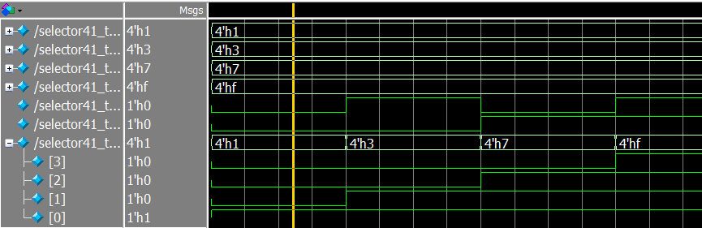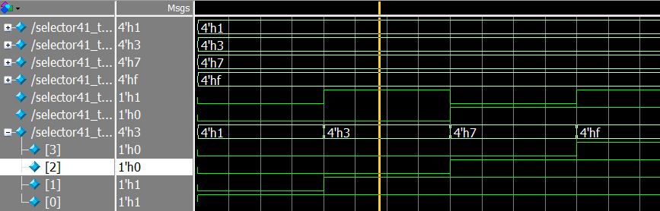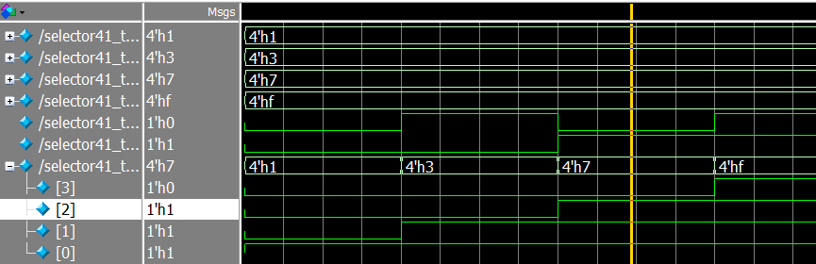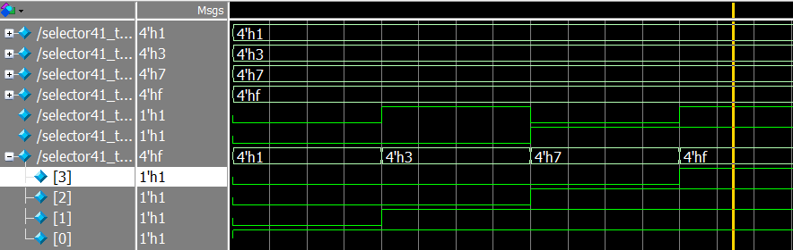
得到的结果为0011
得到的结果为0111
得到的结果为1111
- 下板fpga图如下：
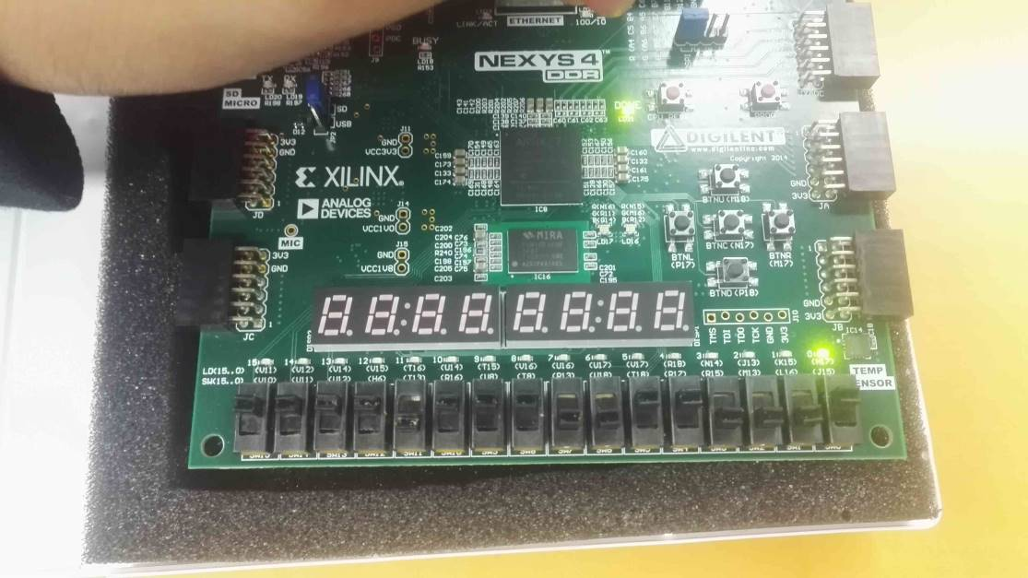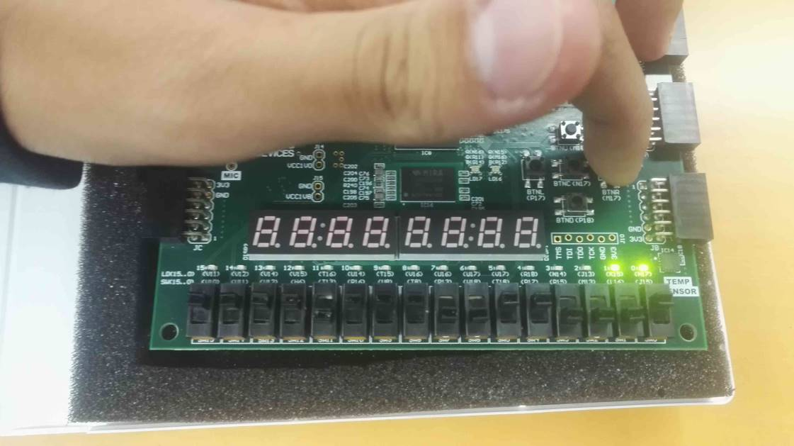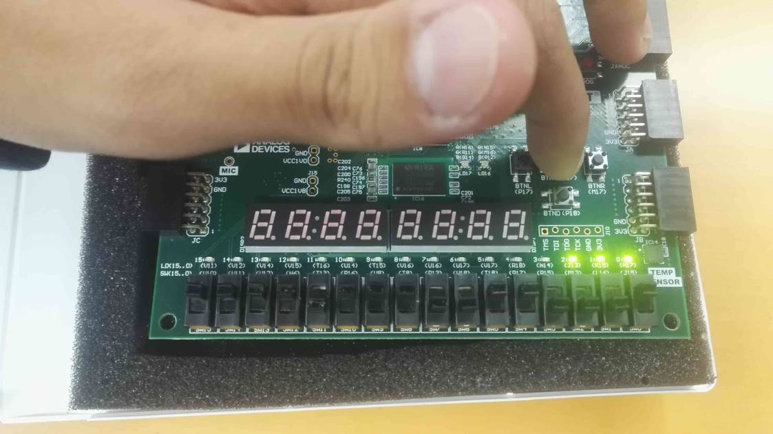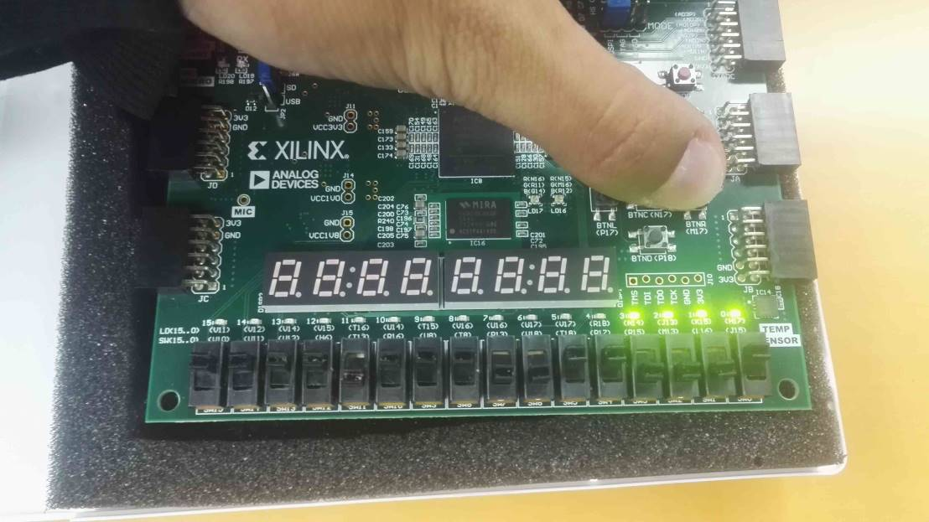
分别设立：
0001
0011
0111
1111
此时
S1S2=00
显示0001
按下S0
使S0 = 1
显示0011
按下S1
使S1 = 1
显示0111

- 数据分配器实验

iC 初始值 始终 设为 0 (方便观察程序)
实验结果为 0111

- logisim图如下：
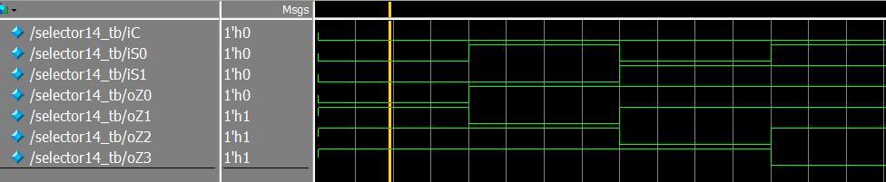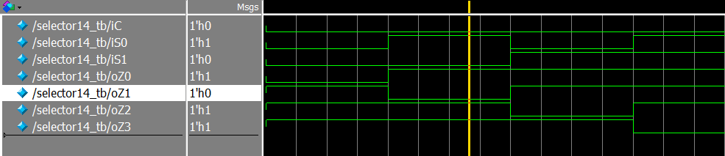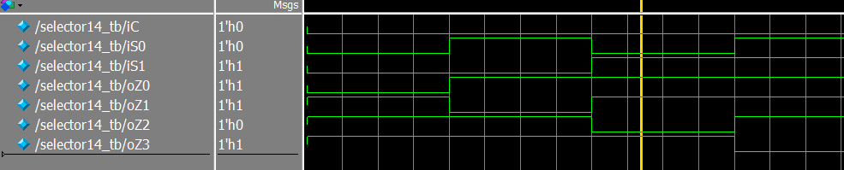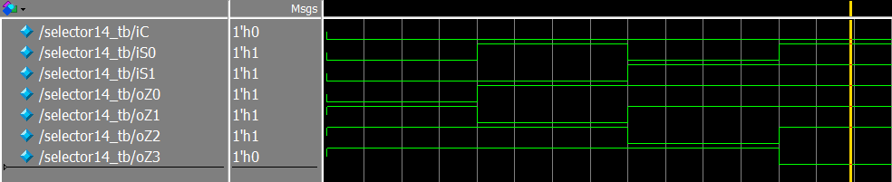
实验结果为 1011

实验结果为 1101

实验结果为 1110

- 下板fpga图如下：
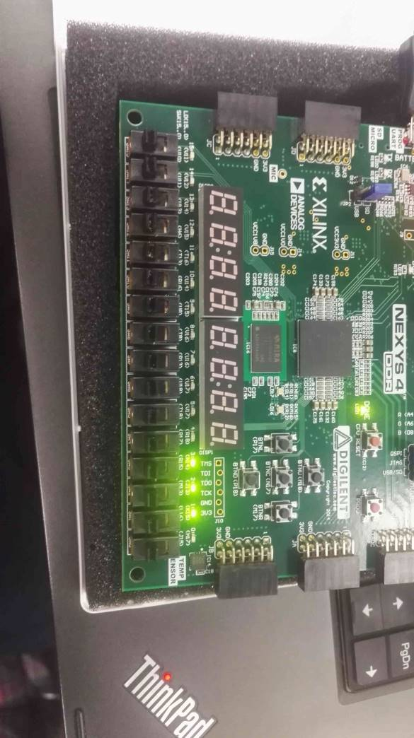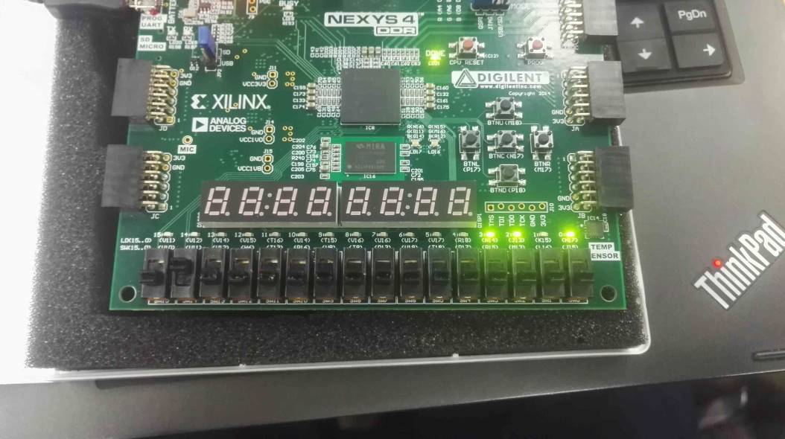
保持开关为全0
控制S1S0为
00
实验结果为
1110

控制S1S0为
01
实验结果为
1101

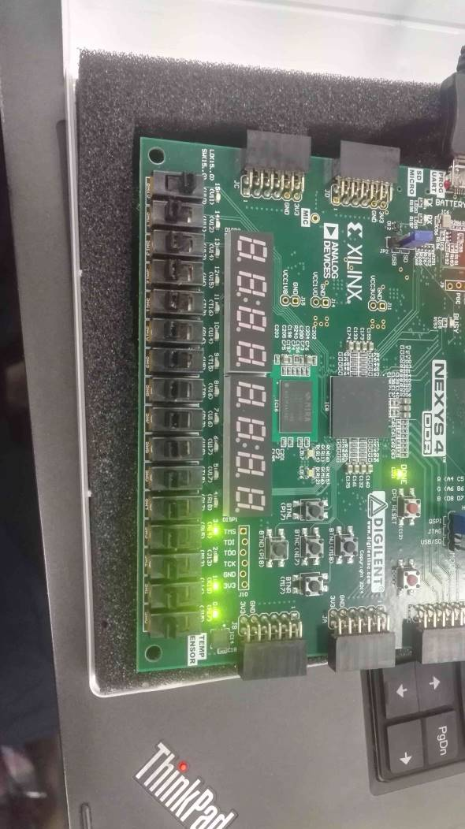
控制S1S0为
10
实验结果为
1011

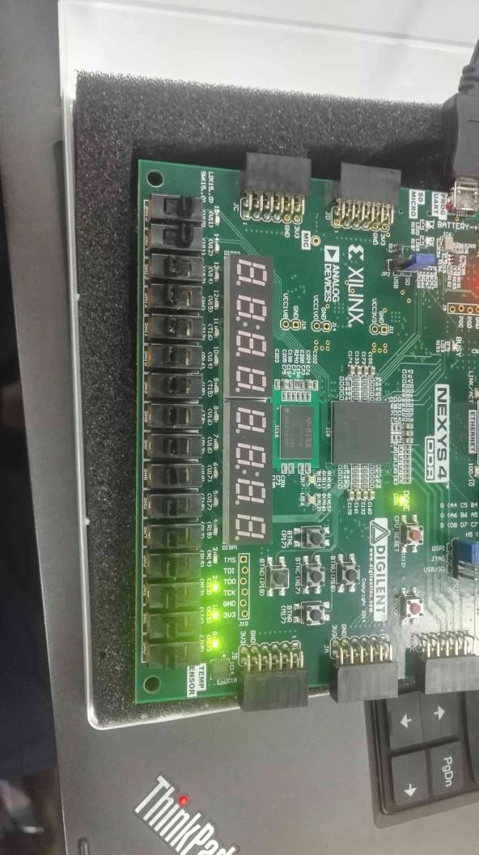
控制S1S0为
11
实验结果为
0111

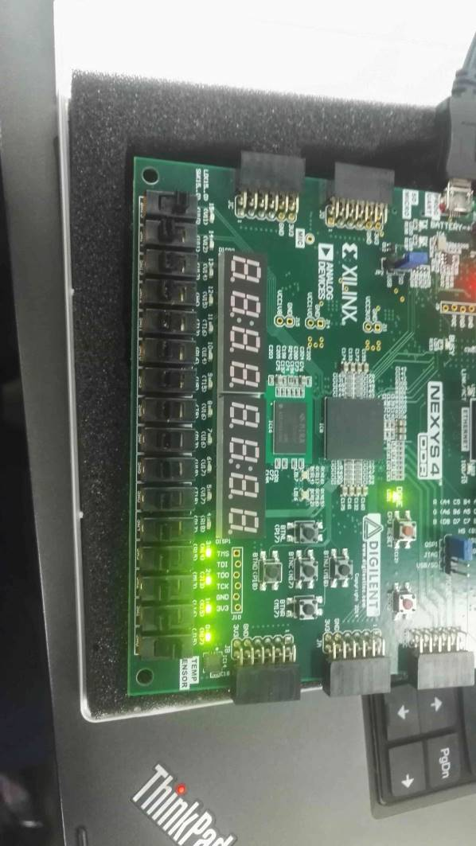
若将iC置为
1
无论怎样设置S1S2实验结果均为
1111

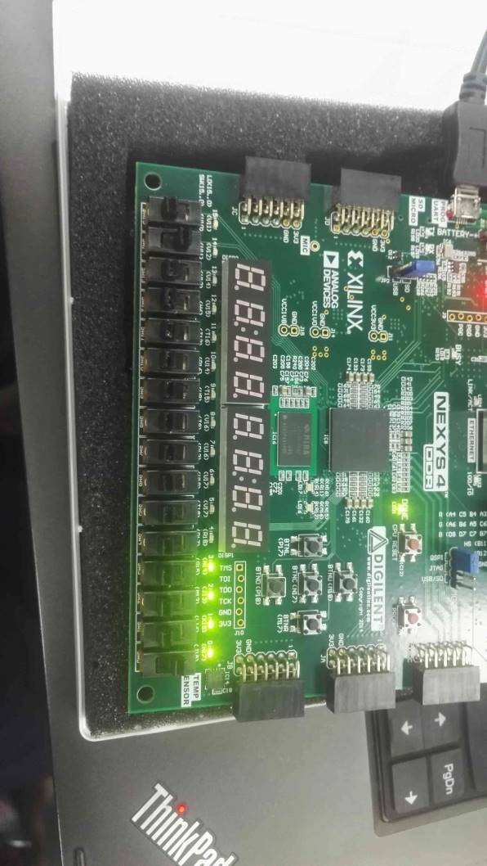
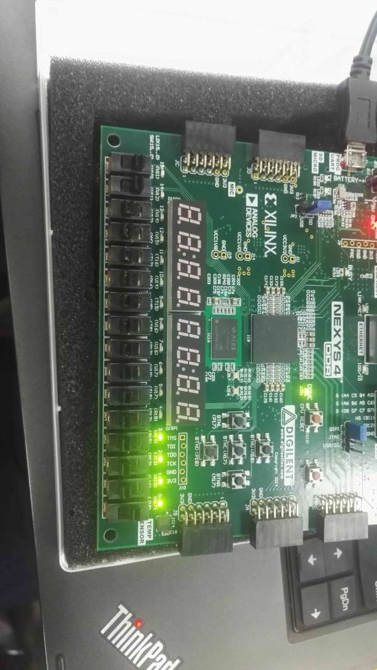
若将iC置为
1
无论怎样设置S1S2实验结果均为
1111

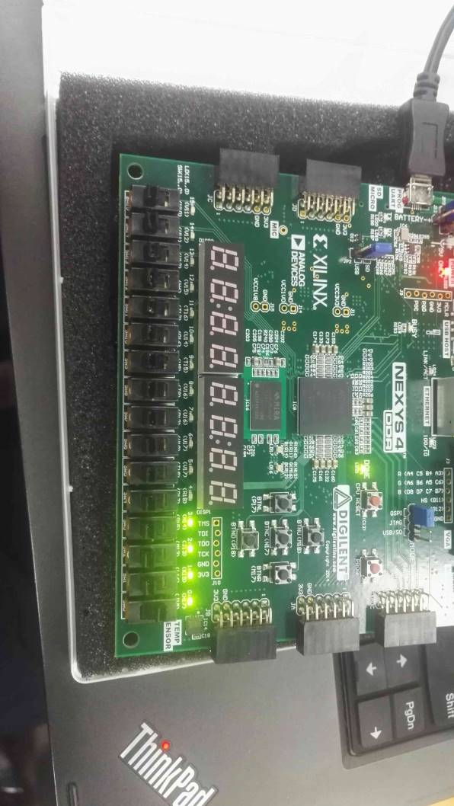
若将iC置为
1
无论怎样设置S1S2实验结果均为
1111

- 8路数字传输实验
设置iData = 8’b0111_1111 0依次向后..
可观察结果为
0111_1111

    - logisim图如下：
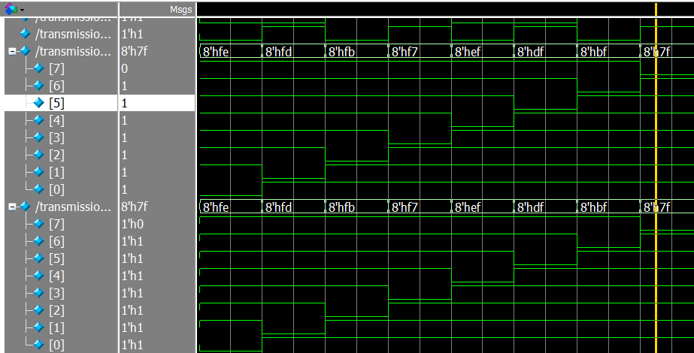
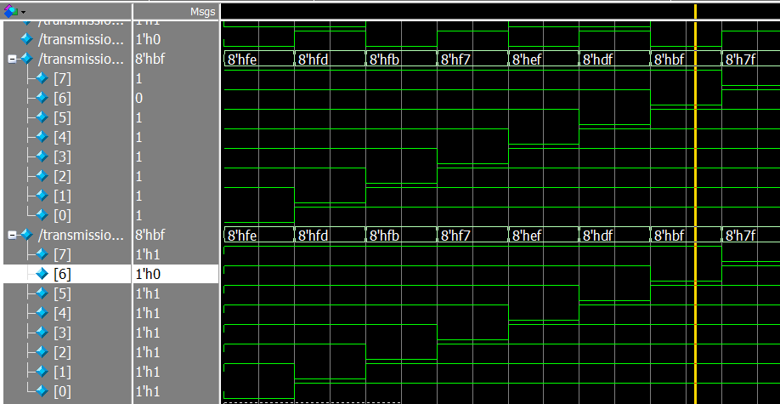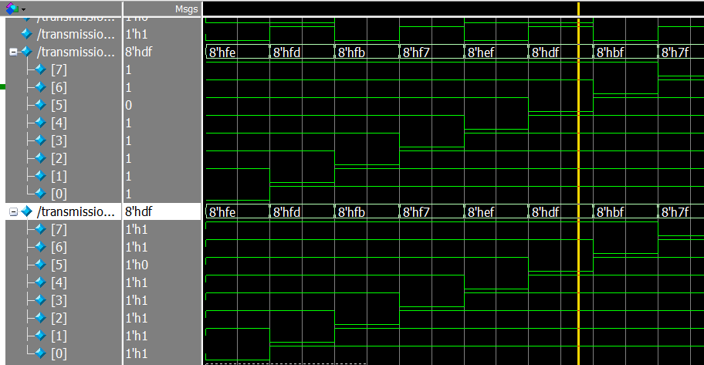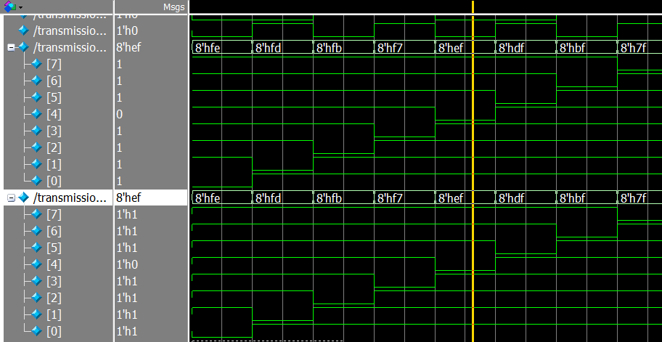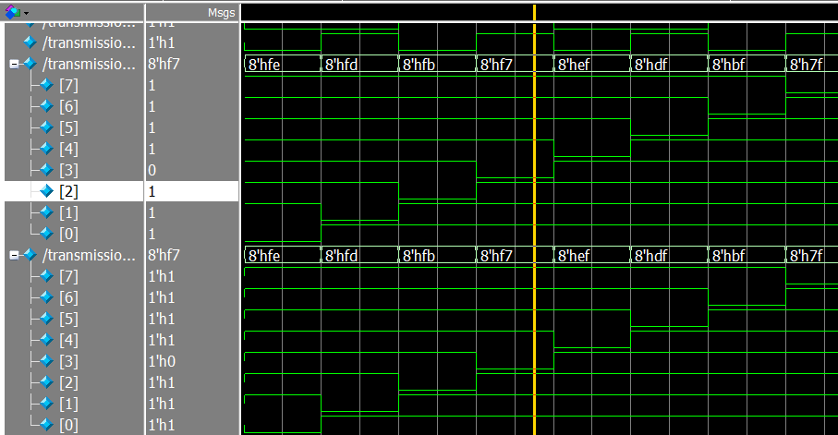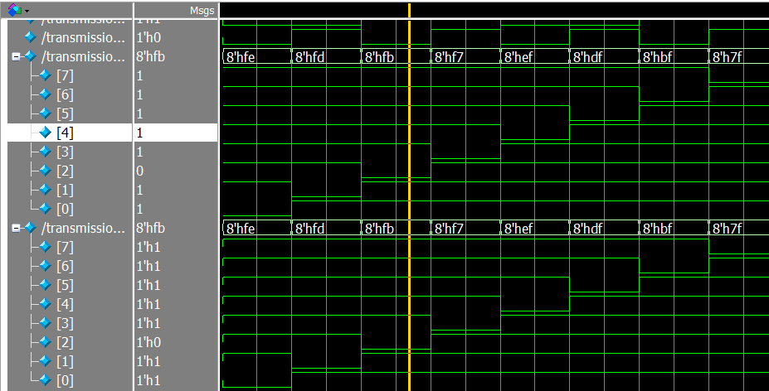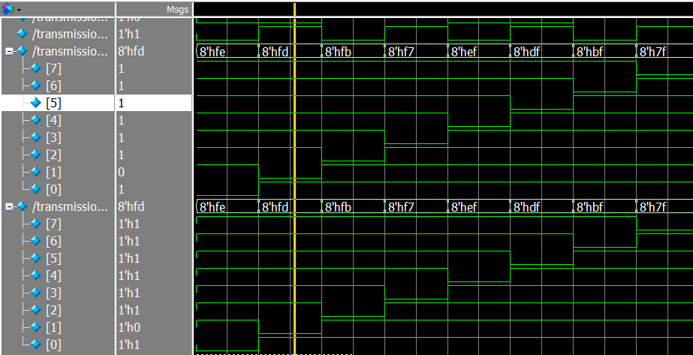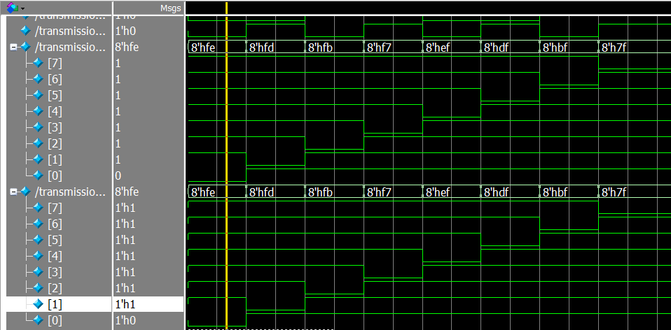
iData = 8’b1011_1111 0依次向后..
可观察结果为
1011_1111

iData = 8’b1101_1111 0依次向后..
可观察结果为
1101_1111

iData = 8’b1110_1111 0依次向后..
可观察结果为
1110_1111

iData = 8’b1111_0111 0依次向后..
可观察结果为
1111_0111

iData = 8’b1111_1011 0依次向后..
可观察结果为
1111_1011

iData = 8’b1111_1101 0依次向后..
可观察结果为
1111_1101

iData = 8’b1111_1110 0
可观察结果为
1111_1110

- 下板fpga图如下：
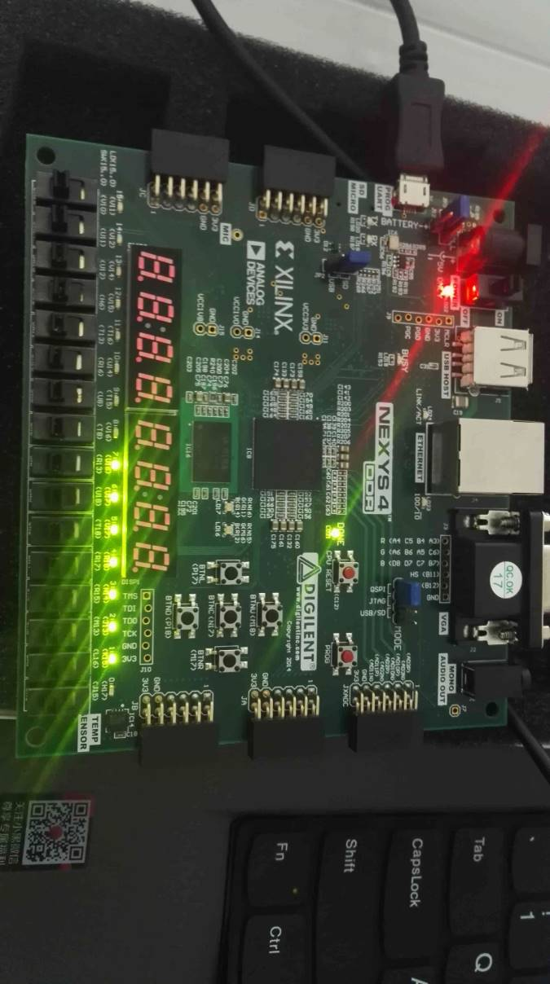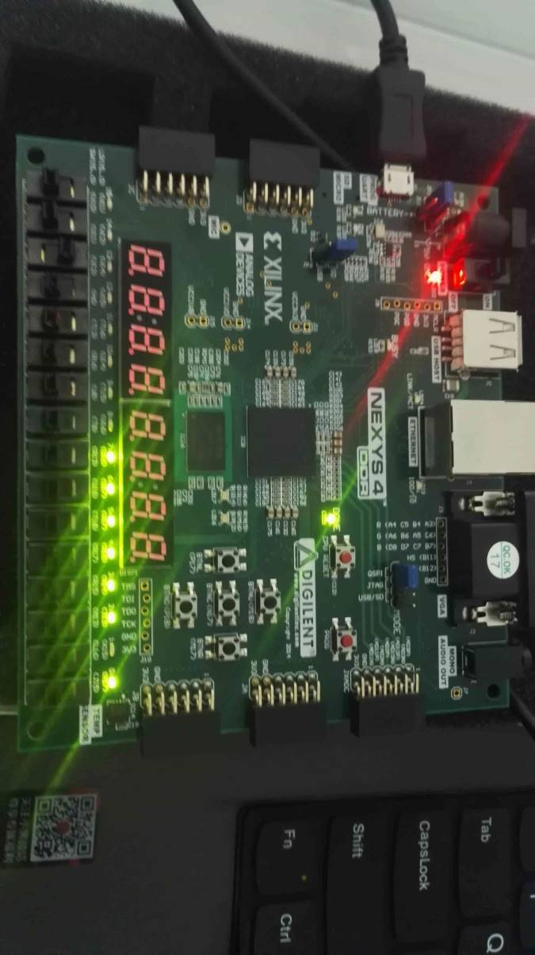
S2S1S0设置为 000
故实验结果为 1111_1110
S2S1S0设置为 001
故实验结果为 1111_1101 1111_1110
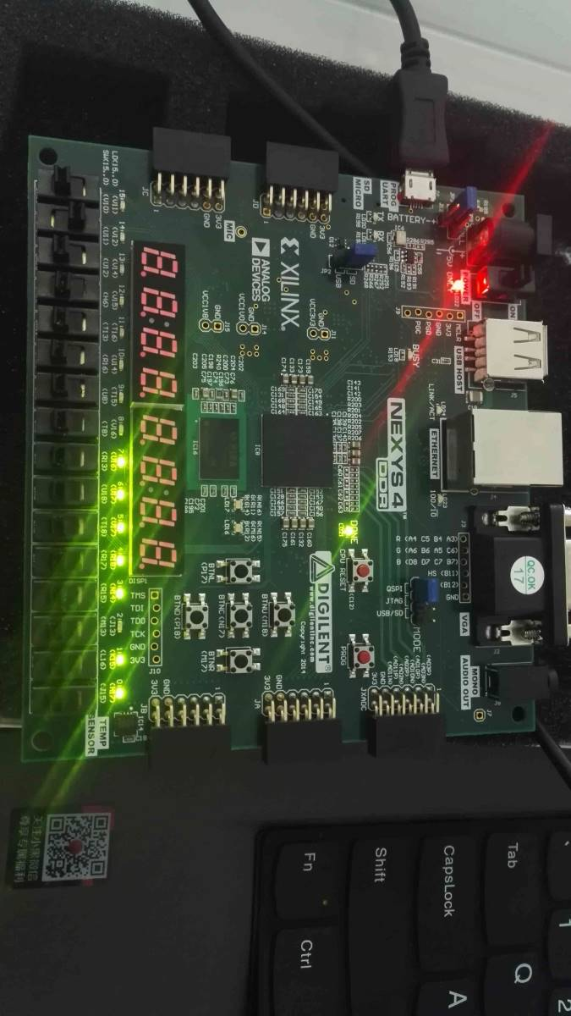
S2S1S0设置为 010
故实验结果为 1111_1011 1111_1110
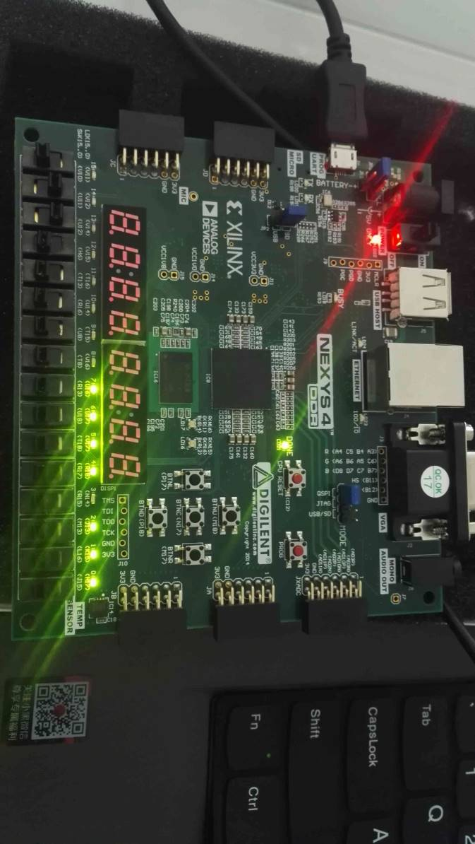
S2S1S0设置为 011
故实验结果为 1111_0111 1111_1110
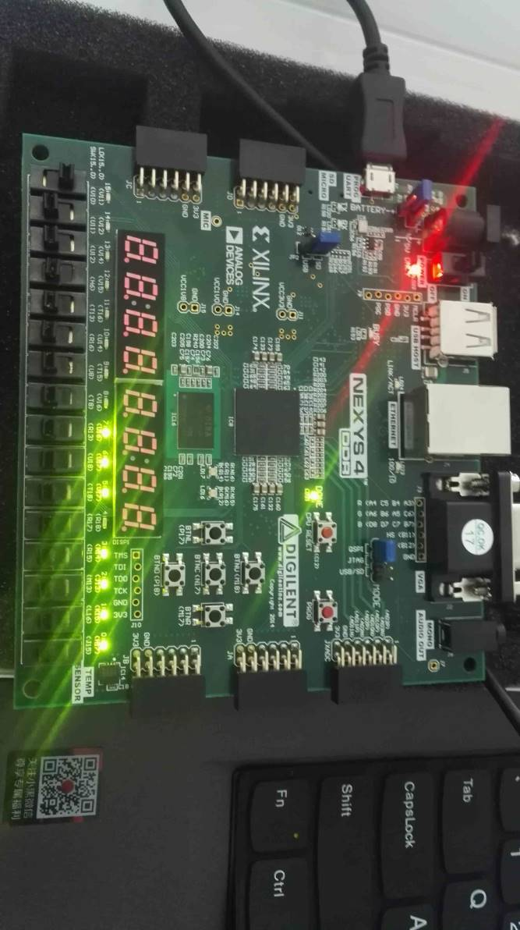
S2S1S0设置为 100
故实验结果为 1110_1111 1111_1110
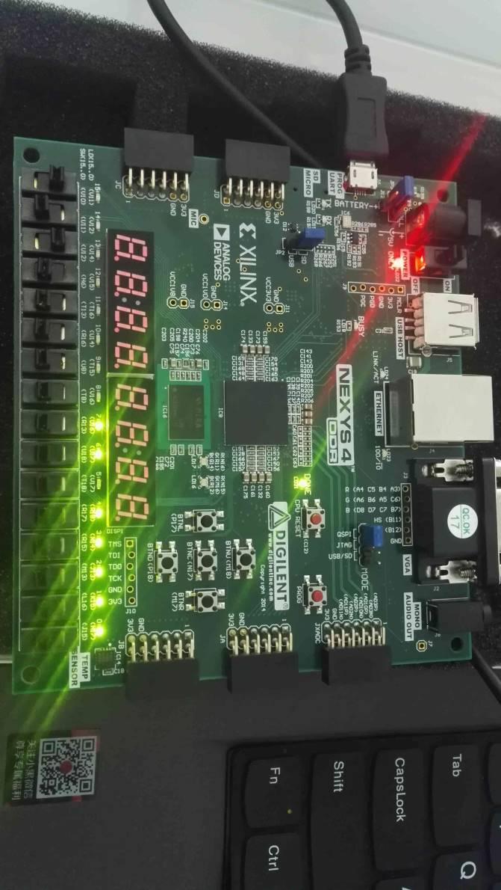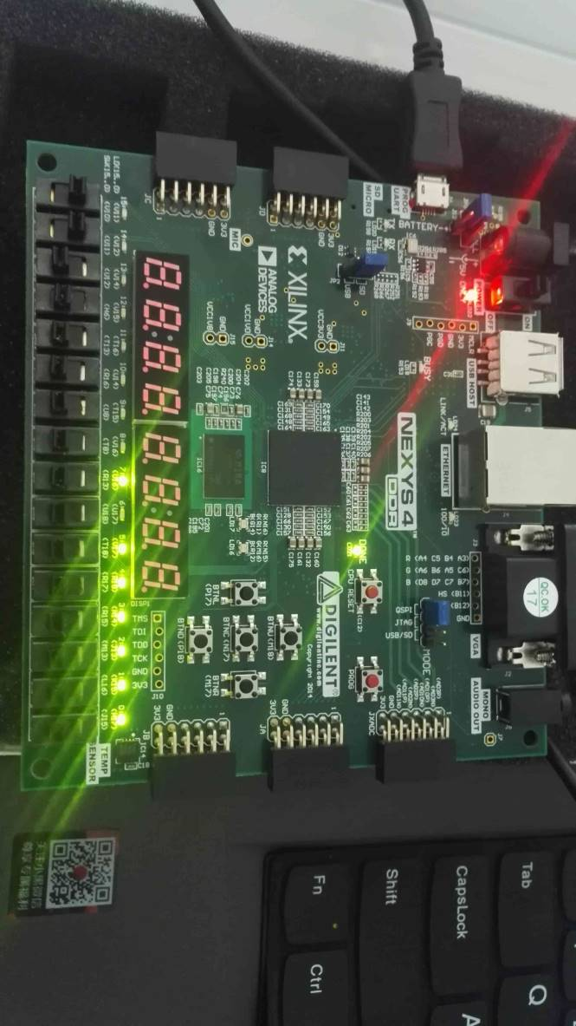
S2S1S0设置为 101
故实验结果为 1101_1111 1111_1110
S2S1S0设置为 110
故实验结果为 1011_1111 1111_1110
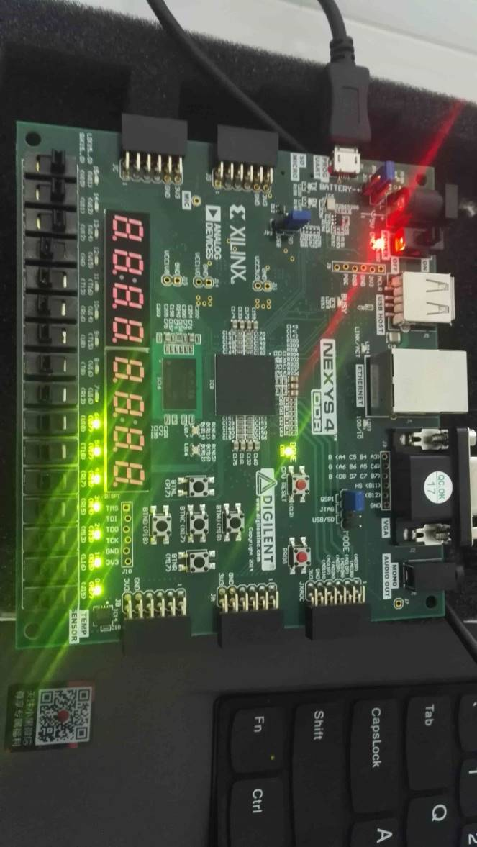
S2S1S0设置为 111
故实验结果为 0111_1111 1111_1110

六．尾语：
实验报告花了近3个小时，觉得大概可以说明程序运行以及实验结果的情况了，若有疏漏请老师多多包涵..
此般认真对待数字逻辑地每项实验报告，着实不易..望老师手下留情~

